Es 安装
Linux下：要新建用户（非root）：
https://blog.csdn.net/qiuang0170/article/details/89949799

单机节点，在window下，直接下载，然后启动即可，不需要修改配置。

要被所有网段访问：
node.name: node-1
cluster.initial_master_nodes: ["node-1"]
#监听访问地址为任意网段
network.host: 0.0.0.0

启动被kill，可能是内存不足
修改config/jvm.options
将
-Xms1g
-Xmx1g
改为
-Xms256m
-Xmx256m

关键字学习
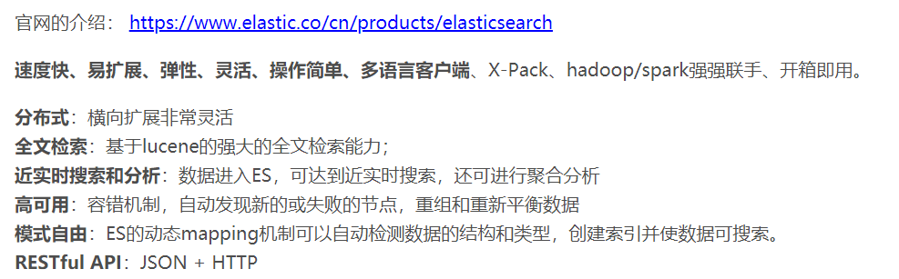

https://www.bilibili.com/video/av64201311?p=1 //学习视频

Index
索引，在es中index相当于一个mysql中的database。必须是小写，不能以下划线开头，不能包括逗号。

Indextype
索引类型，再es中的indextype相当于mysql中的table。不过再7.x版本，一个index只能有一个indextype，而且是doc。可以大小写，但是不能以下划线开头，不能包括逗号。

Mapping
类比表的结构（字段schema），在es中就是用来定义字段的类型以及一些属性的。常用的有：text、keyword、long、double、date、boolean。
注意：text和keyword都是用来代表字符串的，不过keyword不会被分词。Long、date等类型也不会被分词。
更多数据类型：https://www.cnblogs.com/betterwgo/p/11571275.html

Document
文档，在es中，docuement相当于一行row，它就是index下面的一条数据。每一个document有一个id属性，唯一标识这个文档。可以手动指定使用put请求，也可以不写id， index/doc/ ，然后使用post请求，可以生成唯一id。长度是20，使用的是guid算法。

分词器
有多种分词器，用来将录入的document进行分词，形成关键字，这些关键字指向该document。
https://www.bilibili.com/video/av64201311?p=10 //使用其他分词器
https://www.jianshu.com/p/625d553188b4 详细
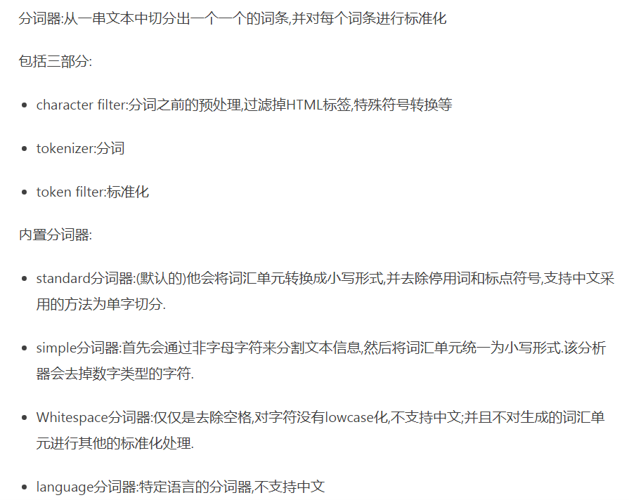

倒排索引（单词字典-倒排列表）
如上的分词器，将文档内容分割为每个单词，然后会有一个标准化规则（区分大小、单复数、近义词等规范），并有一个列表来进行统计这些单词。这个列表就是倒排列表，它保存的单词出现的文档id，次数，出现的位置，偏移量等信息。倒排列表和倒排索引组成一个搜索路径。
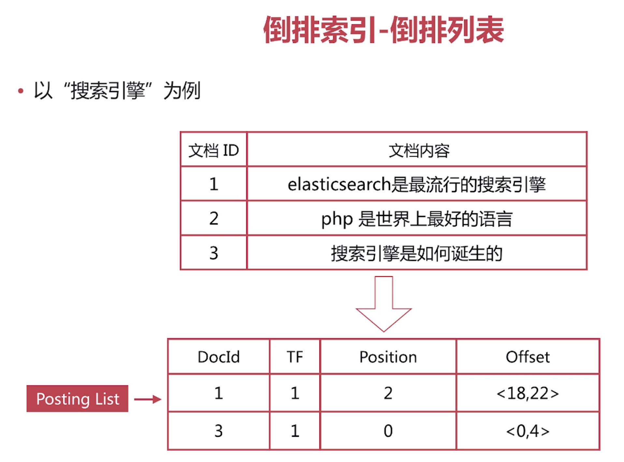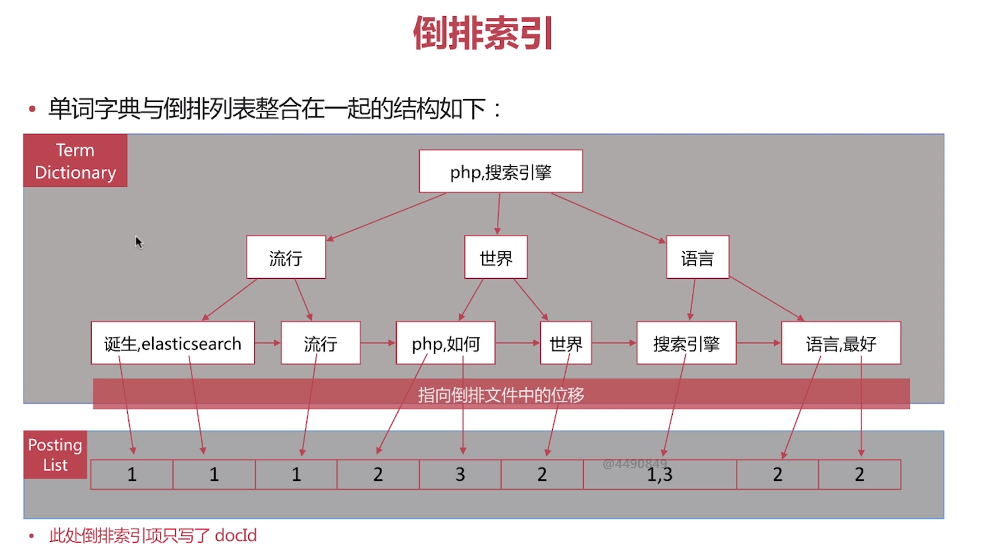

分词器分词，然后构建了倒排索引，每个字段都会有一个倒排索引。一个文档会有多个字段，每个字段如果没有设置“index”=false。会为每个字段都设置一个倒排索引。

版本号
因为elasticsearch 存在并发问题，所以每一个文档都有有一个version来实现乐观锁，做到并发控制。
这里版本又分内部版本和外部版本。
内部版本：2^(63) -1，version=x，版本号要等于文档版本号的才能修改。
外部版本：比如将从数据库数据导入elasticsearch中，用到外部版本号。Version=x&version_type=external ，外部版本号的x必须大于文档的版本号。

